Информация о специальных условиях для обучения инвалидов и лиц с ограниченными возможностями здоровья, в том числе:

♪ о специально оборудованных учебных кабинетах:
— Специально приспособленных для использования инвалидами и лицами с ОВЗ оборудованных учебных кабинетов не имеется. Инвалиды и лица с ОВЗ небольшой и средней тяжести могут участвовать в образовательном процессе на общих основаниях.
— Во время проведения занятий в классах, где обучаются инвалиды и обучающиеся с ОВЗ, возможно применение звукоусиливающей аппаратуры, мультимедийных средств, оргтехники, слайд-проекторов и иных средств для повышения уровня восприятия учебной информации обучающимися с различными нарушениями.
♪ о приспособленных объектах для проведения практических занятий:
— Специально приспособленных для использования инвалидами и лицами с ОВЗ объектов для проведения практических занятий не имеется. Инвалиды и лица с ОВЗ небольшой и средней тяжести могут участвовать в образовательном процессе на общих основаниях.  — Для разъяснения отдельных вопросов изучаемой дисциплины преподавателями дополнительно проводятся групповые и индивидуальные консультации, в том числе с использованием сети Интернет.  — В концертном зале: рояли концертные, освещение сцены, озвучивание сцены (звукоусилительная аппаратура, колонки, пульт, микрофоны), одежда сцены, кресла) |  | 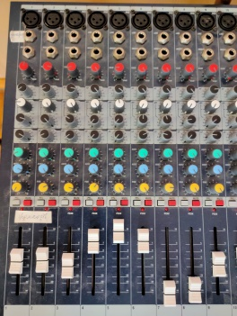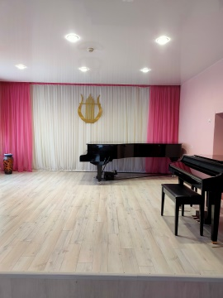
♪ о приспособленной библиотеке:
— Специально приспособленной для использования инвалидами и лицами с ОВЗ библиотеки, не имеется. При возникновении необходимости обучающимся школы предоставляются по запросу учебники, учебные пособия и дидактические материалы.  — В кабинете библиотеки имеется: грампластинки, CD, DVD, аудиокассеты, нотная литература, литература о музыке, библиографические каталоги, картотеки, персональный компьютер, доступ к сети интернет. |  | 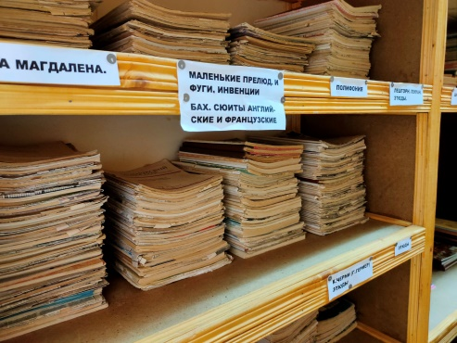
♪ о специальных объектах спорта:
— Наличие специальных объектов спорта в ДМШ, в том числе приспособленных для использования инвалидами и лицами с ограниченными возможностями здоровья не предусмотрено.
♪ о приспособленных средствах обучения и воспитания:
— Для детей-инвалидов и лиц с ограниченными возможностями здоровья в рамках реализации дополнительных предпрофессиональных и общеразвивающих общеобразовательных программ могут быть разработаны индивидуальные учебные планы. Форма проведения текущей и итоговой аттестации для обучающихся — инвалидов и лиц с ограниченными возможностями здоровья может быть установлена с учетом индивидуальных психофизических особенностей (устно, письменно на бумаге, письменно на компьютере, в форме тестирования и т.п.). При необходимости можно проводить подбор и разработку учебных материалов в печатных и электронных формах, адаптированных к ограничениям здоровья обучающихся.
В школе имеются следующие средства обучения и воспитания, доступные всем категориям обучающихся:  — печатные (учебники и учебные пособия, книги для чтения, хрестоматии, рабочие тетради, раздаточный материал и т.д.)  — электронные образовательные ресурсы (мультимедийные учебники, сетевые образовательные ресурсы, и т.д.)  — аудиовизуальные (видеофильмы образовательные, учебные кинофильмы, учебные фильмы на цифровых носителях).  — наглядные плоскостные (плакаты, иллюстрации настенные, магнитные доски). | 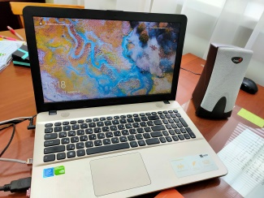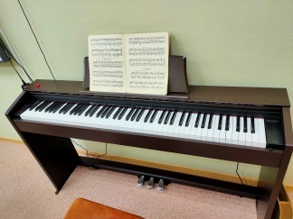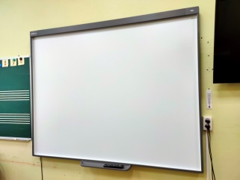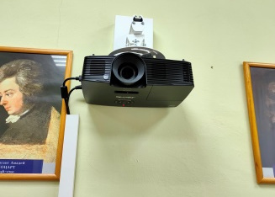
♪ об обеспечении беспрепятственного доступа в здания образовательной организации:
— Для беспрепятственного доступа в здание образовательной организации вход имеет пандус с перилами. Здание школы оснащено системами пожарной сигнализации, оповещения людей о пожаре и световыми табло «выход». |  | 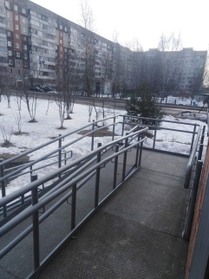
— Для обслуживания инвалидов выделена зона первого этажа здания. В зоне обслуживания предусмотрено сопровождение инвалидов всех категорий. Созданы условия для доступа инвалидам концертного зала, гардероба, санузла. |  | 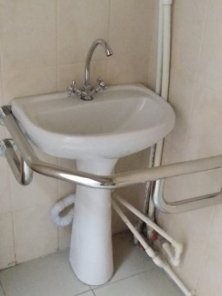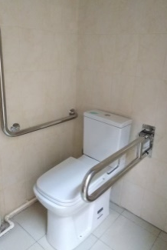
Тактильно-визуальные знаки (в том числе с использованием шрифта Брайля) |  | 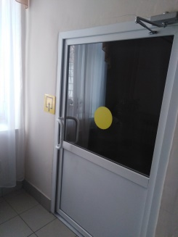
Наличие тактильной плитки, контрастной маркировка лестниц |  | 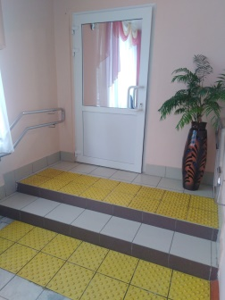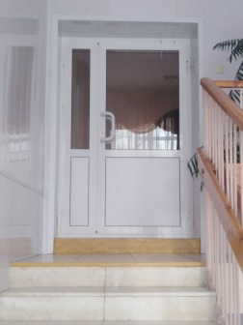
Наличие инвалидного кресла |  | 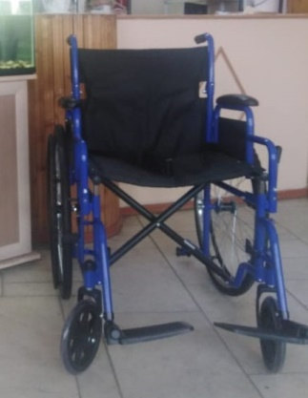
♪ о специальных условиях питания:
— В школе не осуществляется организация питания обучающихся, в том числе инвалидов и лиц с ограниченными возможностями здоровья.
В школе организован индивидуальный питьевой режим в соответствии с САНПИН 2.4.3648-20 «Санитарно-эпидемиологические требования к организациям воспитания и обучения, отдыха и оздоровления детей и молодежи».
♪ о специальных условиях охраны здоровья:
Охрана здоровья детей-инвалидов и лиц с ограниченными возможностями здоровья осуществляется на основании Положения по охране организации жизни и здоровья обучающихся во время пребывания в ДШИ
В школе созданы условия, обеспечивающие безопасность учащихся во время образовательного процесса – система внутреннего и внешнего видеонаблюдения, тревожная кнопка и пропускной режим.
♪ о доступе к приспособленным информационным системам и информационно-телекоммуникационным сетям:
Разработан и действует сайт МОУ ДО «ДШИ» г.Тутаев. Официальный сайт имеет версию для слабовидящих. |  | http://art-tutaev.ru/
Доступ к информационным системам и информационно-коммуникационным сетям инвалидов по зрению и слуху, а также других категорий граждан с особенными возможностями здоровья, не ограниченных в передвижении, осуществляется в соответствии с Положением о доступе к информационным системам и информационно-телекоммуникационным сетям (ссылка).
Для обучающихся, в том числе инвалидов и лиц с ограниченными возможностями здоровья и педагогических работников организован свободный доступ к информационным системам и информационно-телекоммуникационным сетям, в течение рабочего (учебного) времени в библиотеке, для поиска информации, оформления работ, создания презентаций с разнообразной тематикой для проведения классных часов, общешкольных научно-практических конференций, родительских собраний и других мероприятий с использованием ПК и ИКТ.
♪ о приспособленных электронных образовательных ресурсах, к которым обеспечивается доступ:
— Учащиеся, в т.ч. инвалиды и лица с ОВЗ имеют доступ к следующим цифровым образовательным ресурсам:
— Информационно-образовательные ресурсы:
Официальный сайт Министерства образования и науки Российской Федерации –
https://minobrnauki.gov.ru

Федеральный портал «Российское образование» - http://www.edu.ru

Информационная система «Единое окно доступа к образовательным ресурсам» - http://window.edu.ru

Единая коллекция цифровых образовательных ресурсов - http://school-collection.edu.ru

Федеральный центр информационно-образовательных ресурсов - http://fcior.edu.ru

http://musbooks.ru/ - нотный интернет-магазин
http://www.musipedia.org/melody_search.0.html - поиск музыки по мелодиям
http://www.musichildren.com/ - наши музыкальные дети

Нотные библиотеки:
http://imslp.org/wiki/ - Музыкальная библиотека Петруччи
http://notes.tarakanov.net - нотный архив Бориса Тараканова
http://notomania.ru/noty_klassiki.php - архив нот классической и эстрадной музыки
http://www.notarhiv.ru – нотный архив России
http://www.musicaneo.com/ru/ - нотный архив
http://www.classon.ru –нотная библиотека

Сольфеджио, музыкальная литература:
https://сольфеджио.онлайн - сольфеджио.онлайн
http://dic.academic.ru - музыкальная энциклопедия и музыкальный словарь
http://belcanto.ru – классическая музыка, опера и балет
http://www.classic-music.ru

Ноты для фортепиано и гитары:
http://pianotes.ru

Ноты для духовых инструментов:
http://www.1-minusone.com - для духовых

Ноты для баяна, аккордеона:
http://a-v-belousov.narod.ru - Российский союз гармонистов, баянистов, аккордеонистов

Ноты для скрипки, виолончели:
http://blagaya.ru/
http://akuratnov.ru/

Ноты для балалайки, домры
http://vsemediatory.ucoz.ru/index/noty_dlja_domry/0-13 - домра
http://balalaika.org.ru/ - балалайка

Записи классической музыки:
http://classic-online.ru/ - большой архив музыки, поиск по композиторам
http://www.intoclassics.net/ - аудио и видеозаписи («Погружение в классику»)
http://yan-sibelius.narod.ru/ - зарубежная музыка

